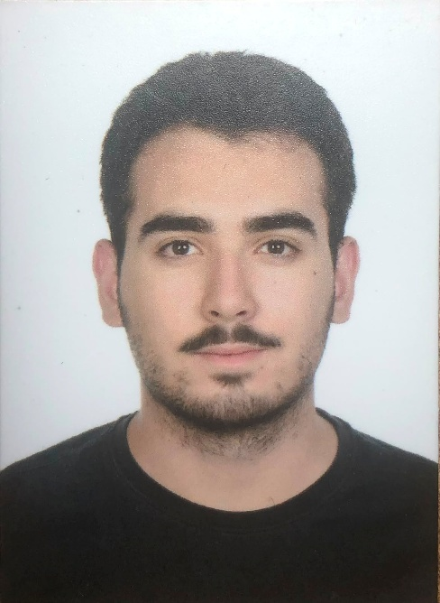 |  | MOHAMAD BARAKAT
Vertex Team lideri | Yapay Zekâ ve Akıllı Sistemler Kulübü Başkanı
Üsküdar Üniversitesi — Yazılım Mühendisliği, 2. Sınıf
github.com/MOHAMADBARAKAT-SESP | linkedin.com/in/mohamad-barakat-999a27386 | mhdbara2006@hotmail.com | +90 553 497 98 53
Özet
Yapay zekâ ve tam kapsamlı (full-stack) yazılım geliştirmeye ilgi duyan, 2. sınıf Yazılım Mühendisliği öğrencisiyim. Bilgisayarlı görü, e-ticaret platformu geliştirme ve veri işleme otomasyonu alanlarında proje deneyimine sahibim. Savunma sanayii kapsamında insansız hava araçlarına (İHA) yönelik yapay zekâ uygulamaları geliştirme alanında kendimi geliştirmeyi hedefliyorum.
Deneyim
Yapay Zekâ Araştırmacı Stajyeri — MIRAI LAB, Üsküdar Üniversitesi
- Durum: Henüz başlamadı — sorumlu öğretim üyesinden resmi başlangıç onayı bekleniyor.
- Planlanan kapsam: X-ray ve MR görüntü analizine dayalı tıbbi rapor üretimi için sıfırdan geliştirilecek bir büyük dil modeli (LLM) çalışmasına katkı sağlamak.
Teknik Beceriler
- Yapay Zekâ ve Bilgisayarlı Görü: YOLOv8, OpenCV, özel model eğitimi, prompt engineering.
- Full-Stack Geliştirme: Node.js, TypeScript, Python, izole ön yüz ve arka yüz mimarisi.
- Veritabanı ve Araçlar: PostgreSQL, FFMPEG, MoviePy, Medusa.
- Güvenlik ve Sistem Kararlılığı: SQL Injection önleme, cookie güvenliği, veritabanı izolasyonu, API anahtarı yönetimi, düzenli yedekleme.
Projeler
1. E-Ticaret Platformu (Medusa)
Teknolojiler: Medusa, Node.js, TypeScript, PostgreSQL
- Ön yüz ve arka yüzün izole edildiği bir e-ticaret platformu geliştirildi; 4 dil desteği ve ödeme sistemi entegrasyonu sağlandı.
- Kodlama sürecinde yapay zekâ araçlarından geliştirmeyi hızlandırmak amacıyla yararlanıldı; mimari tasarım, ortam izolasyonu, ön yüz-arka yüz ayrımı, güvenlik standartları ve temel iş mantığı tarafımca tasarlanıp uygulandı.
- Durum: Geliştirme tamamlandı; proje şu anda performans ve yük testlerinin yapıldığı soft launch (deneme lansmanı) aşamasındadır.

2. Özel Görsel Tanıma ve Sınıflandırma Sistemi
Teknolojiler: Python, YOLOv8, OpenCV
- Kişi ve nesne tanıma için bir bilgisayarlı görü modeli tasarlandı ve eğitildi; proje sahibinin diğer kişilerden ayırt edilmesi ve belirli nesnelerin (telefon türleri, su şişeleri gibi) sınıflandırılması bu kapsamdaydı.
Bağlantı: github.com/MOHAMADBARAKAT-SESP/Determining-Elements
3. Görsel ve İşitsel Veri İşleme Otomasyonu
Teknolojiler: Python, FFMPEG, MoviePy
- Yapay zekâ modellerinin girdi boyutu sınırlarını aşmak amacıyla büyük boyutlu MP3/MP4 dosyalarını kısa parçalara (parça başına 2 dakika) bölen bir otomasyon betiği geliştirildi.
Bağlantı: github.com/MOHAMADBARAKAT-SESP/ffmpeg-video-splitter
Liderlik
Yapay Zekâ ve Akıllı Sistemler Kulübü Başkanı — Üsküdar Üniversitesi
- Yazılım Mühendisliği Bölüm Başkanı Dr. Türker Tekin Ergüzel danışmanlığında yürütülmektedir.
- Savunma sanayii uygulamalarına yönelik İHA teknolojilerini yapay zekâ ile bütünleştiren projelerde bir grup mühendislik öğrencisinin çalışmalarının koordinasyonu ve zaman çizelgesi takibi.
Diller
- Arapça — Ana dil
- Türkçe — Orta ile orta üstü arası seviye
- İngilizce — Akıcı

